**NOTIFICACIÓN POR AVISO**

**AVISO No.051**

**COBRO COACTIVO**

**22 de Mayo de 2018**

**EMPRESAS PÚBLICAS DE ARMENIA ESP**

Por el cual se notifica al señor(a) **PAULO CESAR INFANTE GARCIA,** de conformidad con lo establecido en el artículo 826 del Estatuto Tributario.

Acto administrativo a notificar: **RESOLUCION No. 065 DE 2018**

**AUTO DE TERMINACION DE PROCESO DE COBRO COACTIVO No.031 de 2015**

**Empresas Públicas de Armenia EPA - ESP**

**Dirección Comercial -Jurisdicción Coactiva-**

Persona a notificar: **PAULO CESAR INFANTE GARCIA**

Dirección de notificación usuario  **BODEGA 1 LOCAL 24 MERCAR**

##### Funcionario que expidió el acto: **LINA MARIA SALAZAR**

Cargo: **PROFESIONAL ESPECIALIZADO III**

Se advierte, que la notificación se entiende surtida al finalizar el día siguiente al de entregado este aviso en el lugar de destino.

**LINA MARIA SALAZAR**

**PROFESIONAL ESPECIALIZADO III**

**Dirección Comercial**

**RESOLUCION No.065 DE 2018**

**AUTO DE TERMINACION DE PROCESO DE COBRO COACTIVO**

**031 de 2015 Empresas Públicas de Armenia EPA - ESP**

**Dirección Comercial Jurisdicción Coactiva**

Armenia, Mayo (07) de Dos Mil Dieciocho (2018).

El Funcionario ejecutor de Empresas Públicas de Armenia EPA ESP en uso de sus facultades legales y reglamentarias, especialmente las otorgadas por la Ley 1066 de 2006 y la Resolución No.451 de diciembre de 2014, que adoptó el manual de cobro coactivo, y

Que con fecha del (24) de febrero de 2015, se libró mandamiento de pago por la suma de **UN MILLON SEISCIENTOS VEINTIOCHO MIL NOVECIENTOS TREINTA Y UN** **PESOS M/CTE** ($1.628.931) por concepto de acueducto, alcantarillado y aseo de Empresas Públicas de Armenia ESP.

Que para dicho mandamiento de pago se envió citación el 24 de febrero de 2015 correspondiente al predio ubicado en la **BODEGA 1 LOCAL 24 MERCAR S.A** de la ciudad de Armenia.

Que la obligación que se ejecuta, contenida en la factura **No.33126138** corresponde a los valores adeudados por concepto de la prestación de servicios públicos domiciliarios de acueducto, alcantarillado y aseo.

Que conforme al pantallazo de nuestro sistema se observa que la usuaria canceló la totalidad de la deuda, luego de haberse descontado los intereses moratorios, encontrándose a paz y salvo con los servicios de Acueducto, Alcantarillado y Aseo. **MATRICULA No.62828.**

**RESUELVE**

**ARTICULO PRIMERO.** Declarar terminado el proceso **2015-031** que por jurisdicción coactiva se adelantaba en contra del predio ubicado en la **BODEGA 1 LOCAL 24 MERCAR S.A, de** la ciudad de Armenia, por el pago total de la obligación.

**ARTICULO SEGUNDO.** Notifíquese la decisión al interesado y archívese el expediente sobre el predio ubicado en **LA BODEGA 1 LOCAL 24 MERCAR S.A.**, de la ciudad deArmenia Quindío.

**JORGE IVAN RENGIFO RODRIGUEZ**

**Director Comercial EPA E.S.P.**

*Elaboró: Admidian Román P.*

*Abogada Cobro Coactivo*

*Dirección Comercial*

***NOTIFICACIÓN PERSONAL***

Hoy ____________________________, siendo las _____________________ se hizo presente ante este despacho el señor _________________________________________ identificado(a) con cédula de ciudadanía No. ________________________________, con el fin de notificarse de la **RESOLUCION No.065 DEL 07 DE MAYO DE 2018**.

_____________________________ ______________________________

Notificado (a) Notificador (a)

**Empresas públicas de Armenia EPA ESP**

**Dirección Comercial**

**Jurisdicción Coactiva**

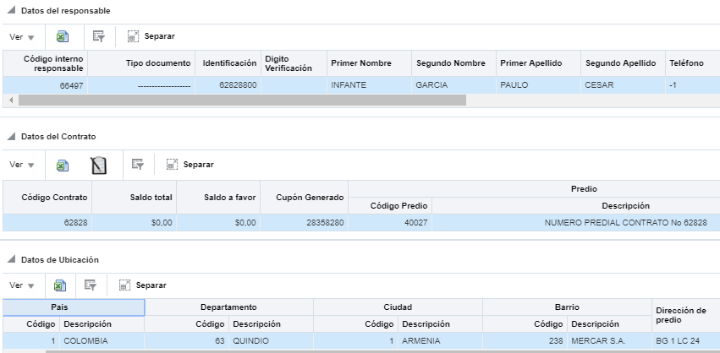

**DENOMINACION DEL ACTO RESOLUCION DESEMBARGO**

**NÚMERO 078 de mayo 09 de 2018**

**USUARIO PAULO CESAR INFANTE GARCIA**

**CEDULA/NIT 1026292995**

El Director Comercial y funcionario ejecutor de Empresas Públicas de Armenia ESP identificada con Nit 890.000.439.-9 en uso de sus facultades legales y reglamentarias, especialmente las otorgadas por la Ley 1066 de 2006 y la Resolución No. 451 de Diciembre de 2014, que adoptó el manual de cobro coactivo, y

**CONSIDERANDO**

Que Empresas Publicas de Armenia ESP es una Empresa Industrial y Comercial del estado prestador de los servicios de Acueducto, Alcantarillado y Aseo en el municipio de Armenia identificada con Nit 890.000.439.-9 y representada legalmente por Carlos Alberto Hurtado Plazas.

Que con fecha del veinticuatro (24) de febrero de 2015, Empresas Públicas de Armenia EPA - E.S.P. libró mandamiento de pago dentro del proceso radicado bajo el No. **2015-031** en contra del predio identificado con **Matricula 62828** de Empresas Publicas de Armenia ESP y distinguido con la matricula inmobiliaria No. **280-95583** por la suma **UN MILLON SEISCIENTOS VEINTIOCHO MIL NOVECIENTOS** **TREINTA Y UN PESOS** ($1.628.931) por concepto de acueducto y alcantarillado y aseo de Empresas Públicas de Armenia ESP.

Que dentro del citado proceso se determinó que el predio es propiedad de PAULO CESAR GARCIA INFANTE , identificado con Cédula de Ciudadanía No.1026292995, del inmueble tipo urbano identificado con matrícula inmobiliaria No. **280-95583**, el cual fue embargado mediante **resolución 202 del 02 DE DICIEMBRE DE 2015**.

Que, verificado en el sistema comercial actual, se observa que la **matricula 62828** se encuentra a paz y salvo con EPA ESP.

**RESUELVE**

**ARTICULO PRIMERO**: Ordenar el **DESEMBARGO** del predio tipo urbano, identificado con Matricula **62828** de EPA E.S.P y distinguido con Matricula

Inmobiliaria No. **280-95583**, de propiedad de **PAULO CESAR INFANTE GARCIA**, Cédula de Ciudadanía No.1026292995.

**ARTICULO SEGUNDO**: Librar los oficios necesarios para dar cumplimiento a la presente providencia y archivar el expediente.

**NOTIFÍQUESE Y CÚMPLASE**

**JORGE IVAN RENGIFO RODRIGUEZ**

**Director Comercial EPA ESP**

*Elaboró: A.Román Pinilla*

*Abogada Cobro Coactivo*

*Dirección Comercial*